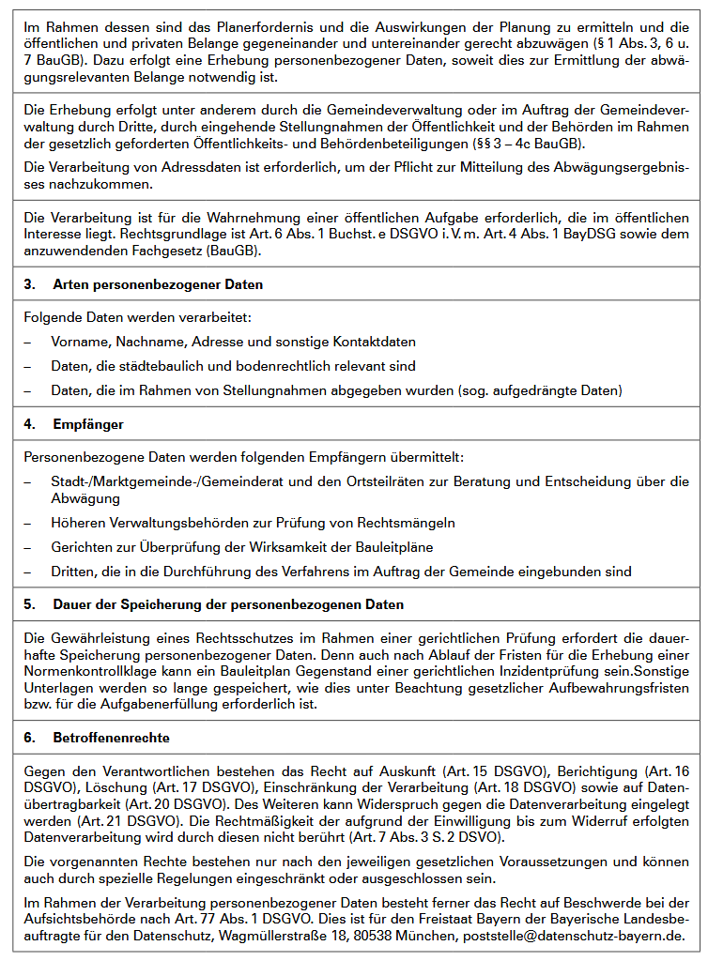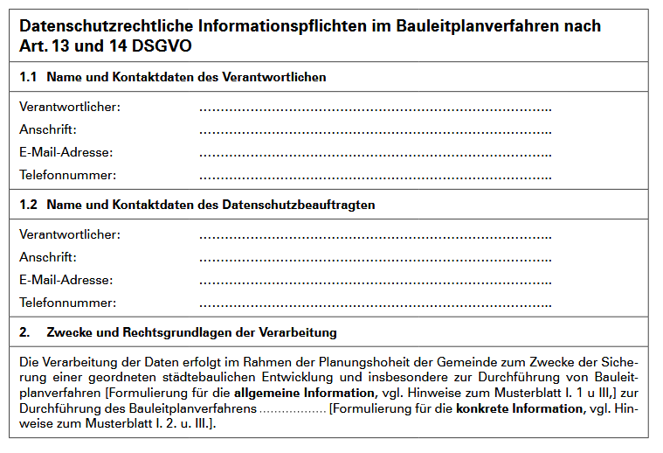

Doris Müller

Hauptstraße 29, 85301 Schweitenkirchen

[bauamt@gemeinde-schweitenkirchen.de](mailto:bauamt@gemeinde-schweitenkirchen.de)

08444/927516

Melanie Schmeller

Hauptstraße 29, 85301 Schweitenkirchen

[bauamt@gemeinde-schweitenkirchen.de](mailto:bauamt@gemeinde-schweitenkirchen.de)

08444/927517

***2. Änderung der Einbeziehungssatzung Nr. 1 „Holzhausen“***